Муниципальное бюджетное общеобразовательное учреждение
«Средняя школа№16 имени Героя Советского Союза Степана Иванова города
Евпатория Республики Крым»
(МБОУ «СШ №16 им. С. Иванова»)

Семинар для классных руководителей

«Выработка мер по выявлению учащихся с деструктивным поведением»

Разработала: педагог-психолог МБОУ «СШ № 16 им. С.Иванова» - Кислая Татьяна Александровна
Деструктивное поведение

– это поведение, формируемое под влиянием социальной и культурной среды, направленное на разрушение
материальных вещей, принятых норм и правил, а также причинение вреда себе и окружающим.

Молодежные движения деструктивного характера

– это неформальные движения, разрушающие личность молодого человека, подменяющие его понимание традиционных
ценностей.

Участников деструктивных объединений отличает:
- претензия на исключительность (мы лучше, мы сильнее);
  - уверенность в том, что групповые интересы и цели выше индивидуальных;
- убеждение, что цель оправдывает средства (поощрение асоциального и противоправного поведения);
  - общие внешние признаки (прическа, одежда, украшения, жаргон);
- ослабление связей с родственниками, прежними друзьями;
- замещение личных интересов интересами и ценностями объединения.

На данный момент наибольшее распространение на территории РФ получили следующие
деструктивные субкультуры:

ЗАЦЕПЕРЫ –
движение, пропагандирующее зацепинг, т.е. особый способ передвижения на железнодорожном транспорте, при котором человек цепляется за боковые или торцевые стороны вагонов или просто едет на
крыше либо на элементах наружной арматуры подвижного состава.
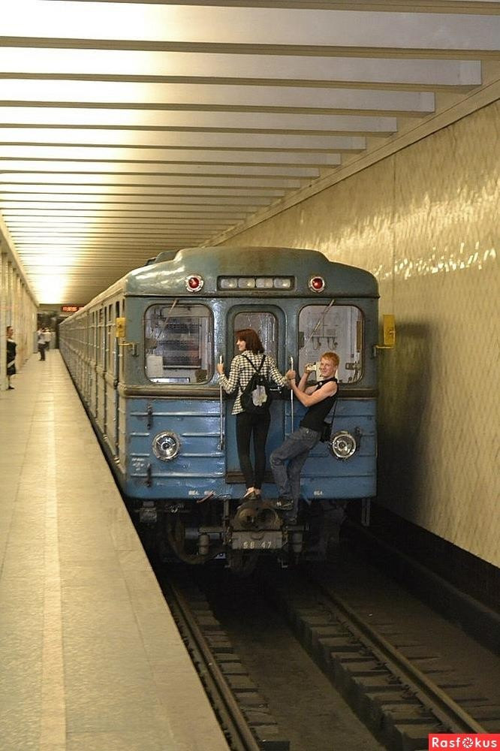
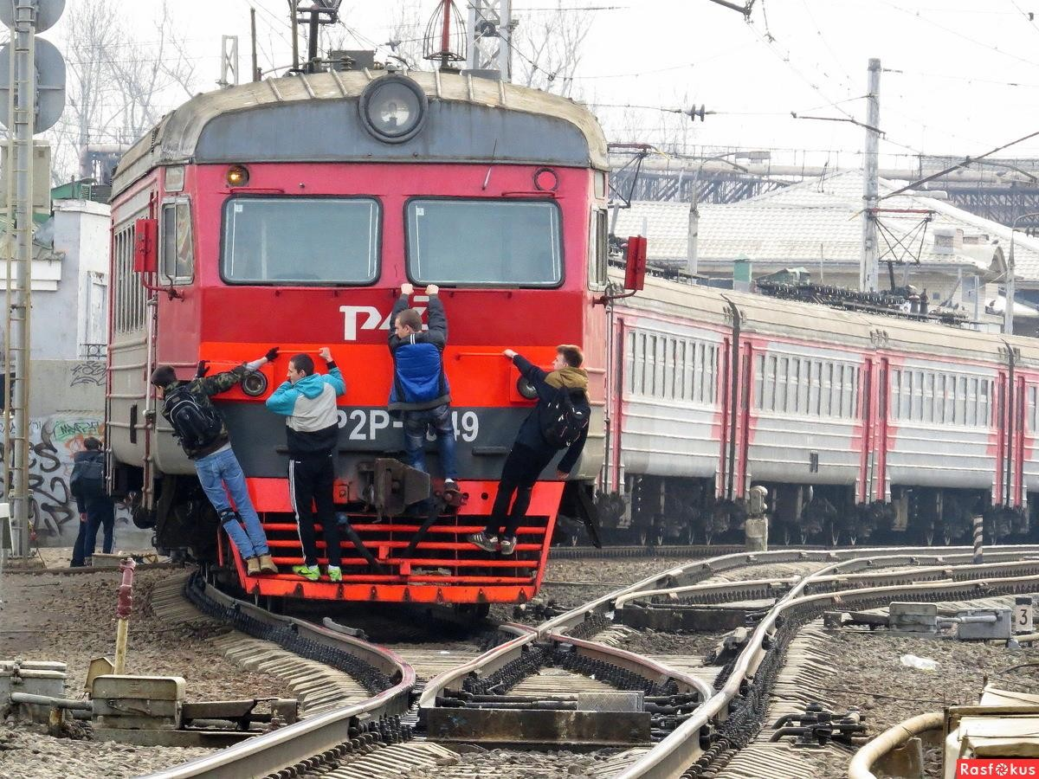

«Беги или умри»
движение родилось из игры, по условиям которой подросток должен пробежать перед автомобилем, движущимся на большой скорости.
Подобный «подвиг» снимается на видео, которое впоследствии выкладывается в соответствующих Интернет - сообществах, собирая лайки.
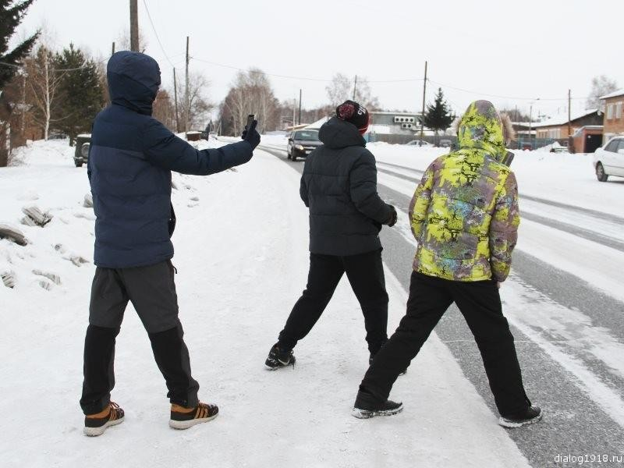

«Поясни за шмот», «Кэжуал» -
движение молодежи, пропагандирующее право его участников требовать у любого прохожего объяснить, по какому праву он надел ту или иную одежду (фирма, стиль, цвет, надписи и т.п.). Если одежда «поддельная» или ее владелец «не достоин» ее носить, участники движения могут избить ее владельца или унизить его иным способом.

Офники –
околофутбольные фанаты. Не являясь футбольными болельщиками, устраивают «забивы» - договорные драки, которые снимают на видео, выкладывая его впоследствии в соответствующих Интернет -
сообществах. Драки устраиваются в малолюдных местах, имеется предварительная договоренность о недопустимости обращения в полицию даже в случаях причинения серьезных травм.
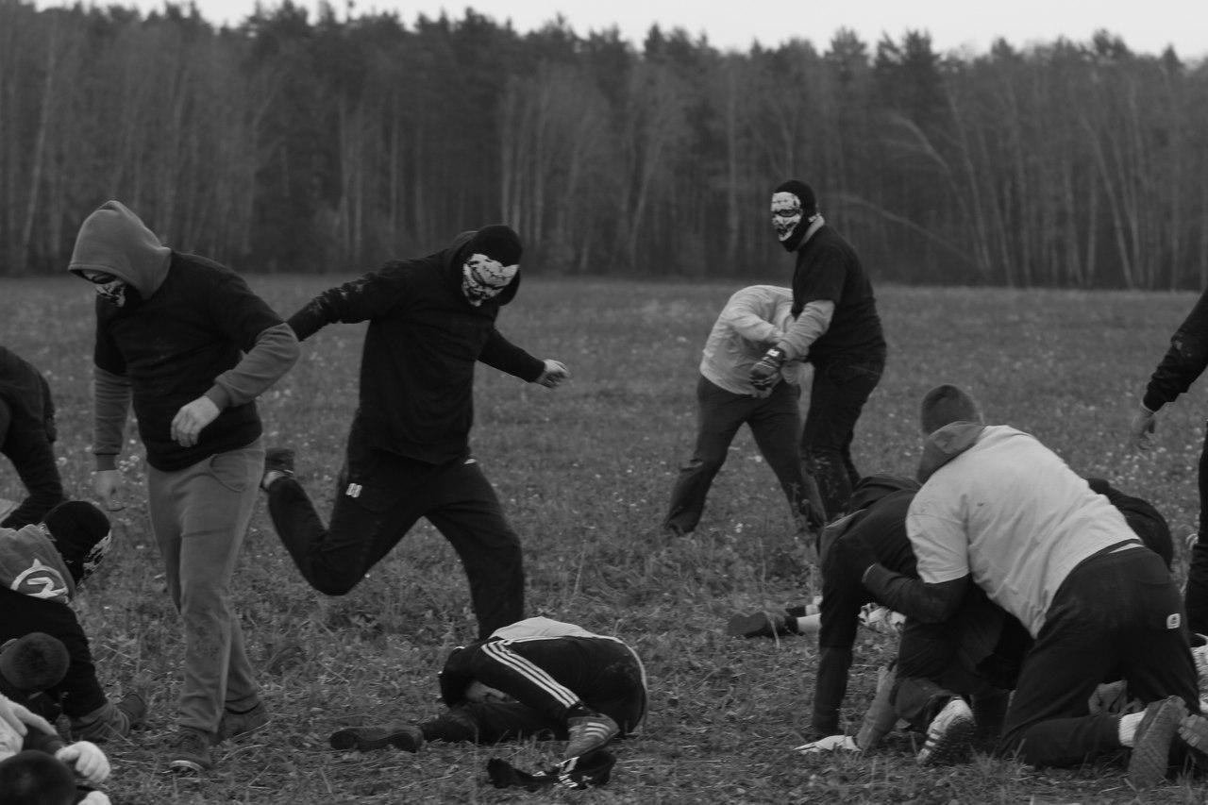

Колумбайнеры
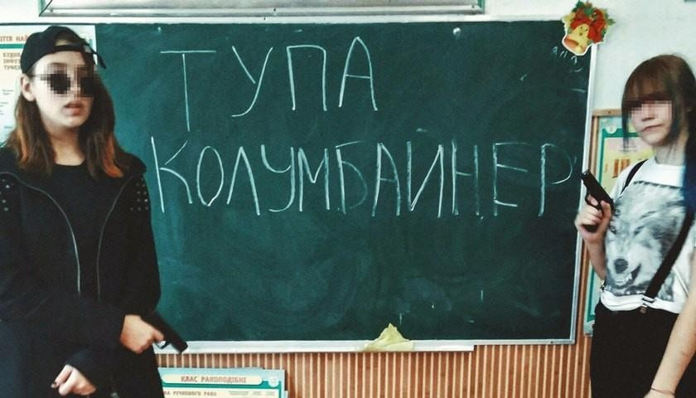
последователи учащихся школы «Колумбайн» штата Колорадо, которые в 1999 году совершили заранее подготовленное массовое убийство. Это подростки, интересующиеся темой вооруженного насилия в школах, и видящие в таком насилии способ решения имеющихся проблем (травля, социальное неравенство и т.п.). Движение, пропагандирующее стрельбу и насилие в школах, получило название скулшутинг.

АУЕ - арестантское уркаганское единство, пропагандирует среди несовершеннолетних тюремные понятия, «воровской кодекс» со сбором денег на «общак» и определение смотрящих, романтизирует криминальный образа жизни.
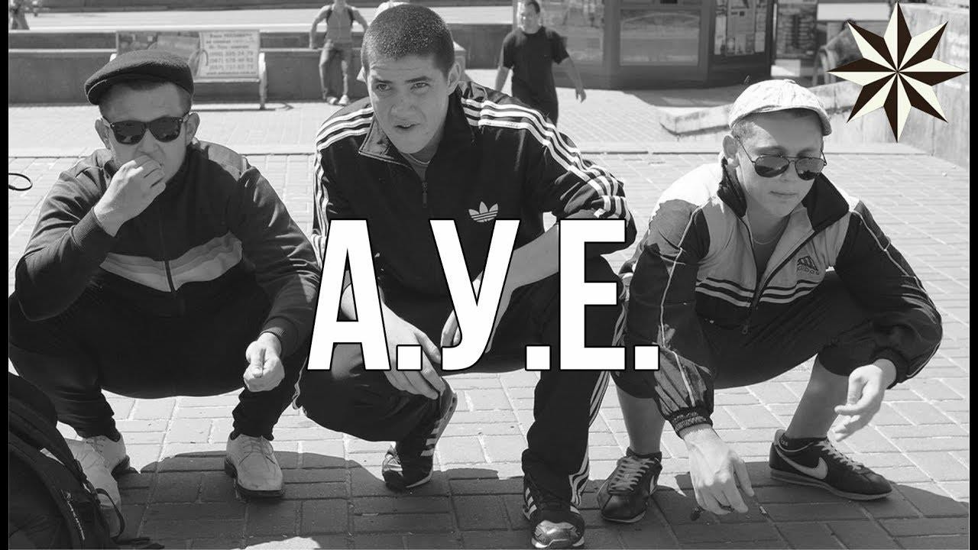

Неформальные молодёжные группировки – основные источники экстремизма среди молодёжи:

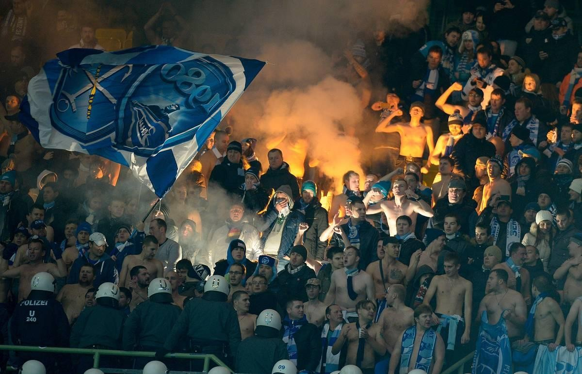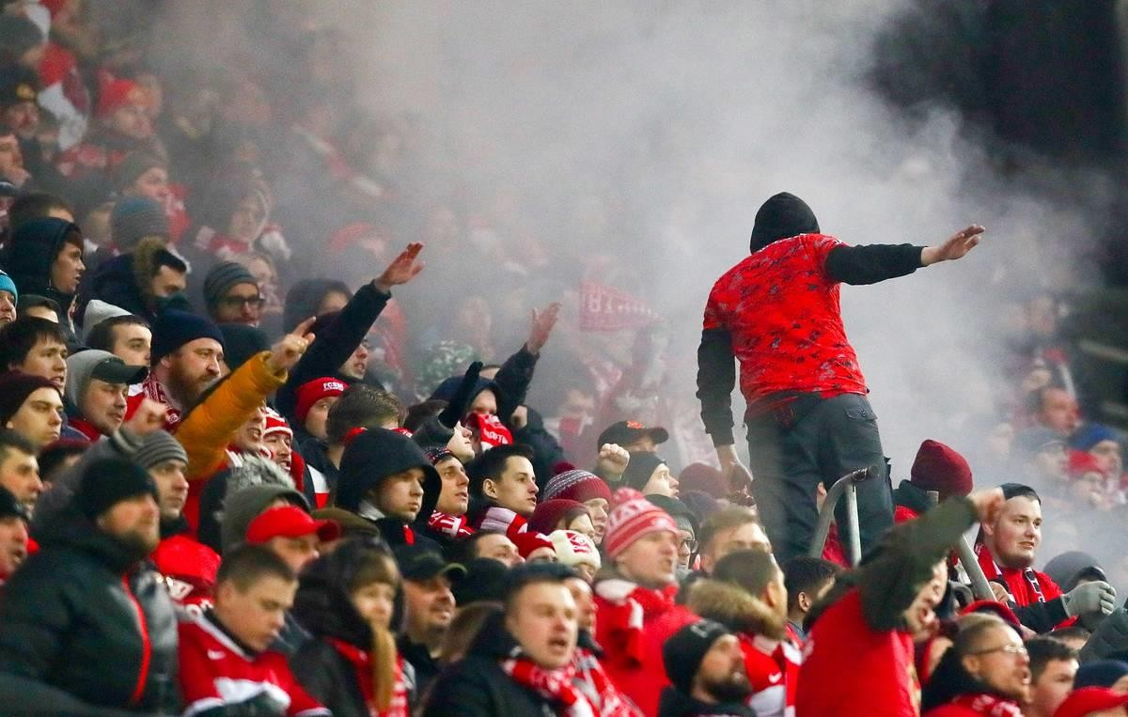Фанаты спортивных команд

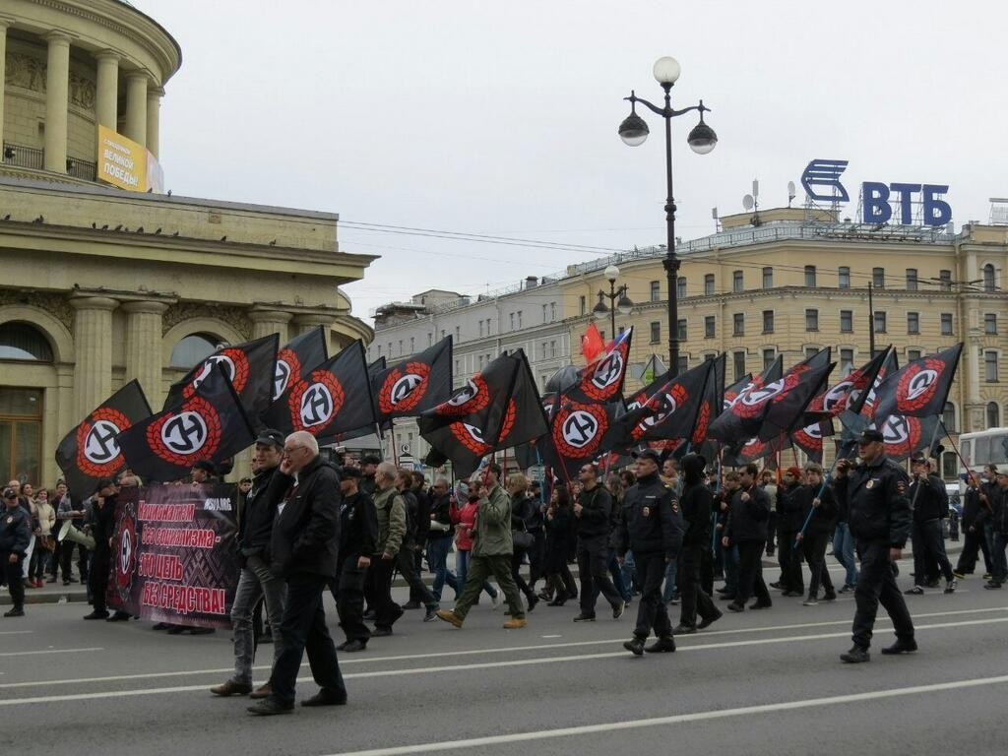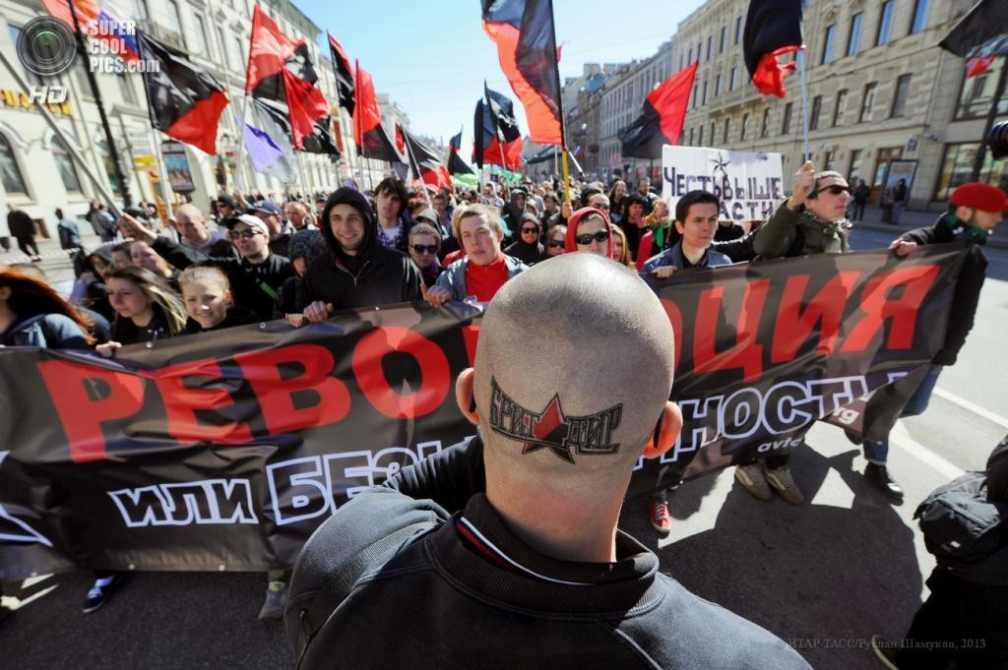Леворадикальные группировки.

Группировки националистического толка, в том числе скинхеды.

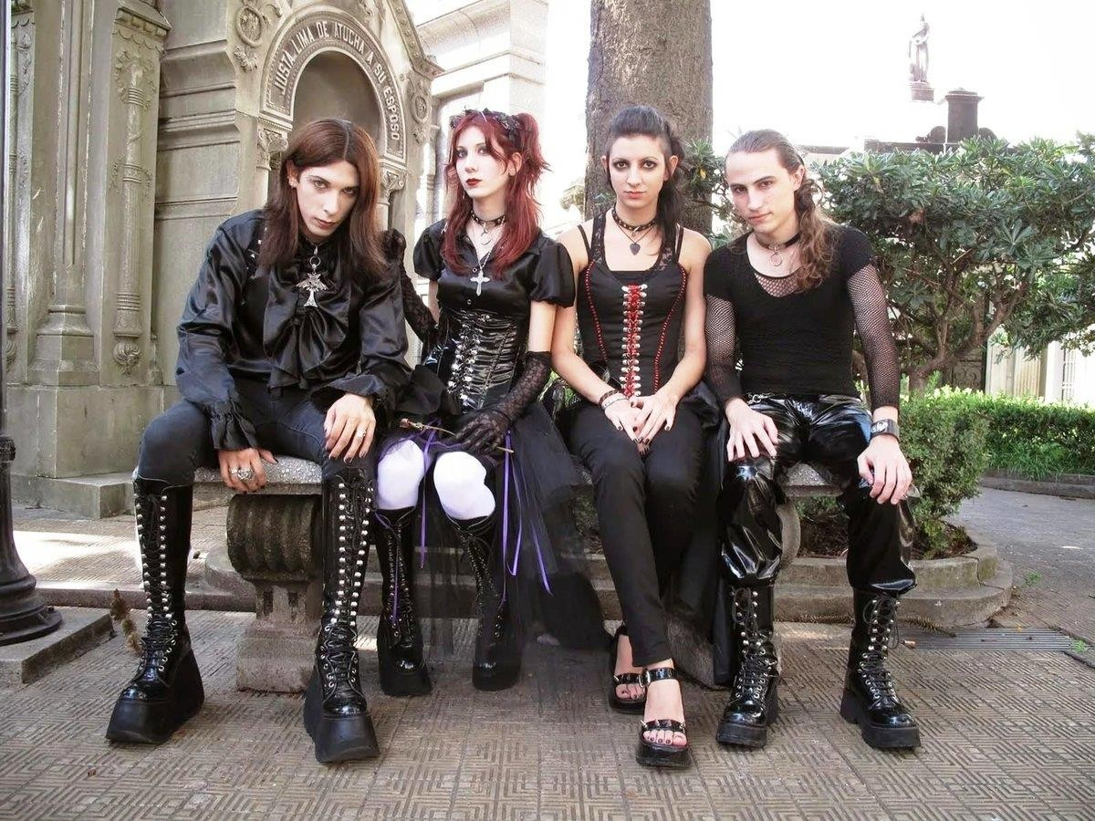Поклонники различных культов – сатанисты, готы, эмо и т.д.

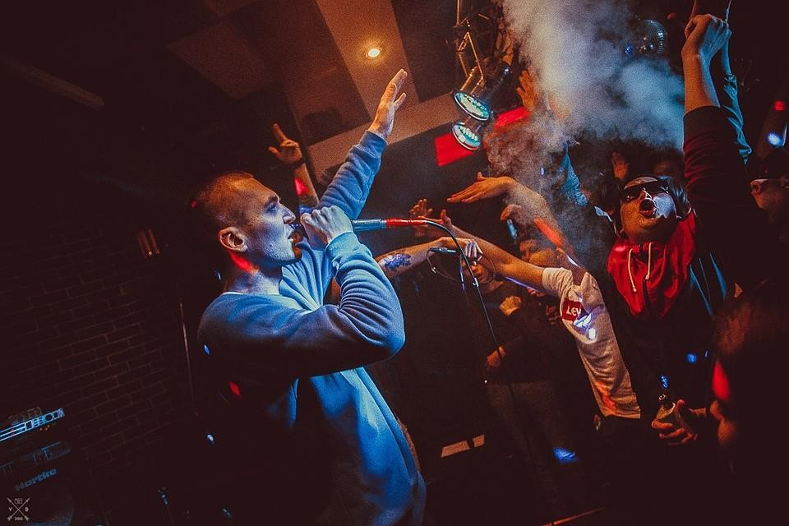Прозападные поклонники различных направлений (панки, реперы и т.п.)

Деструктивные религиозные объединения.
- Деструктивные религиозные организации восточной ориентации:
«АУМ синрике», «Международное общество сознания Кришны», «Сахаджа-йога»,
«Бахаи», «Брахма Кумарис, «Академия йоги», «Белый голос», группы последователей Шри Чинмоя, «Трансцендентальная медитация», группы
последователей Радж-ниша (Ошо), «Миссия божественного света», «Институт
знания о тождественности» и т.п.
- Деструктивные религиозные организации западной ориентации (псевдохристианские):
«Свидетели Иеговы», «Богородичный центр», муниты, мормоны, «Семья» (Д. Берг),
«Церковь откровения» Лазаря Каширского, «Церковь Христа» («Бостонское
движение»), «Новоапостольская церковь», «Слово жизни» (Лайфспринг»), «Живой
поток» («Церковь свидетеля Ли») и т.п.
- Деструктивные религиозные организации оккультной или языческой ориентации:
«Белое братство», «Церковь последнего завета» (последователи Виссариона),
движение «Нью эйдж», группы последователей Карлоса Кастанеды, «Сатори» (А. Суворовой), «Новый акрополь», ряд теософских и антропософских групп,
«Внутренний круг» последователей П. Иванова, неоязыческие группы и т.п.
- Деструктивные сатанистские культы:
«Российская церковь сатаны», «Зеленый орден», центр «Юнивер», «Белые ангелы»,
«Черный лотос», «»Церковь саентологии», «Южный крест» (Московская церковь сатаны»), «Нави», «Черный ангел», «Черное братство», «Крысятницы»,
неоязыческие группы сатанистского толка, демонические группы, «Синий лотос», братство «Мадра» и т.п.

К факторам риска возникновения асоциальных подростковых групп деструктивной направленности
относят:
- деформация в семейных отношениях (острая
неудовлетворенность своим существованием; неприятие судьбы родителей и нежелание следовать их жизненным путем);
- недостатки в учебно-воспитательной работе школы;
- появление первичных форм дезадаптации и девиации, отсутствие у подростков твердых нравственных взглядов и
убеждений;
- перенос общественно-организаторской и коммуникативной активности подростков в сферу свободного общения, которое носит поисковый характер, и в связи с этим увеличение у них неформальной, стихийно возникающей, неорганизованной
асоциальной деятельности и отношений;
- постепенное отчуждение подростков от первичных социально полезных групп (семьи, класса, учебной группы).

Личностные особенности подростка, повышающие риск вовлечения в неформальные молодежные группы деструктивной направленности:
слабая, неустойчивая психика, повышенная внушаемость, низкая самооценка;
отсутствие позитивных жизненных целей; неумение взаимодействовать с окружающими; проблемы;
острый интерес и тяга ко всему необычному; трудная ситуация (семейные проблемы, нарушения взаимоотношений, неблагоприятный социальный
фон, др.);
отсутствие духовного воспитания.

Участников деструктивных объединений всегда отличает:
- претензия на исключительность (мы лучше, мы сильнее);
- популяризованный взгляд на мир (все плохо, но мы - другие);
- уверенность в том, что участие в объединении – привилегия, так как групповые цели выше
индивидуальных;
- убеждение, что цель оправдывает средства (поощрение асоциального и противоправного поведения);
-стремление к унификации на основе подражания (мы единое целое, мы большая семья);
- ослабление связей с родной семьей, прежними друзьями;
  - замещение личных интересов интересами и ценностями объединения.

Что может предпринять школа для выработки мер по выявлению учащихся с
деструктивным поведением.

Важным направлением деятельности
педагогического коллектива школы является оценка актуального психического (эмоционального)
состояния учащихся.
Базовый метод для диагностики и оценки
актуального состояния, выявления наличия проблем
– это наблюдение в конкретной реальной ситуации образовательного процесса. Он позволяет выявлять как внезапно (спонтанно) возникающие признаки и проявления деструктивного поведения, так и те, которое имеют длительную протяженность во времени.

Критерии возможной склонности к
деструктивному поведению у учащегося:
- Часто теряет контроль над собой.
- Часто спорит, ругается со взрослыми (родителями, учителями, классным руководителем).
- Часто отказывается выполнять правила.
- Часто специально раздражает людей.
- Часто винит других в своих ошибках.
- Часто сердится и отказывается сделать что-либо.
- Часто завистлив, мстителен.
- Чувствителен, очень быстро реагирует на различные
действия окружающих (детей и взрослых), которые нередко
раздражают его.
- Часто отказывается от выполнений деятельности.
- Открыто избегает общения с окружающими (одноклассники и т.д.)

Категории учащихся с деструктивным поведением:

* Подростки 9 и 11 классов – то есть подростки, находящиеся в состоянии фрустрации перед надвигающимися экзаменами.
- Подростки, употребляющие наркотики.
- Подростки-жертвы, над которыми насмехаются другие
подростки – один из важнейших контингентов для выявления и сопровождения.
- Конфликт ученика с учителем – ответственность педагога, администрации и психолога школы.
- Депрессивный подросток.
- Наблюдающийся у психиатра.
- Попустительство со стороны семьи.
- Подростки, участвующие в агрессивных и криминальных сообществах.

Диагностические признаки
деструктивного поведения можно разделить на две группы:

  - проявляющиеся в вербальном (словесном, речевом) поведении;

  - проявляющиеся в невербальном (не речевом - мимика, жесты, позы, дистанция
общения) поведении.

В вербальном (словесном) поведении необходимо наблюдать и отмечать:
- излишнюю активность, разговорчивость на темы, не связанные с проблемой, или наоборот несвойственную
данному учащемуся молчаливость, закрытость, скрытность,
неразговорчивость:
- напускная, нарочитая веселость, ирония;
- острые (конфликтные, агрессивные) реакции (ответы) на вопросы;
- демонстративный или скрытый отказ отвечать на вопросы, вступать в разговор;
- речевые звуковые явления, прежде всего: интонации, громкость, темп (скорость – слишком быстрый или замедленный) и ритм (прерывистый) речи, паузы.

В невербальном поведении необходимо наблюдать и отмечать:
- во взгляде – либо попытку избежать прямого контакта глаз (спрятать глаза), либо прямой, вызывающий, решительный взгляд. Кроме того,
важно обращать внимание на зрачки глаз – обычно они сужаются;
- в мимике - выражение лица (прежде всего глаза и губы),
демонстрирующие (в контексте данной задачи) – печаль, страх, гнев, отвращение, презрение;
- в жестах и позах – либо слишком активное жестикулирование («отвлечь внимание на что-то другое»), либо его минимизация («чтобы себя не выдать»). Либо позы/жесты наступательного плана - наклон вперед
(решительность), раскачивание тела; либо позы/жесты сокрытия - покашливание, прочищение горла; прикрытие рта рукой; переплетенные пальцы рук, при этом большие пальцы нервно двигаются; пощипывание,
потирание ладоней, крепко сцепленные руки; короткое, учащенное
дыхание; отворачивание лица в сторону;
  - дистанция – либо попытка увеличить дистанцию (попытка «бегства»), либо уменьшение дистанции (напор, наступление)

Диагностические признаки агрессивно- асоциального поведения.
- На поведенческом уровне агрессия может проявляться в агрессивных высказываниях, действиях, мимике и жестах.
Агрессивное поведение протекает на фоне негативных эмоций: злость, ярость, садистическое удовольствие, безразличие раздражение, зависть, отвращение, нетерпимость, неистовство, ярость, бешенство и ненависть.

- Вербальная агрессия может проявляться в различных
формах:
- проявление грубости в речи;
- отрицательное речевое воздействие на окружающих;
- обидные для окружающих высказывания, задевающие их
честь, достоинство и самолюбие;
- выражение своих негативных эмоций в неприемлемой, социокультурной форме, оскорбляющей окружающих.
Вербальную агрессию следует отличать от спонтанных вербальных реакций на стресс, сленговых высказываний, присущим определенным микрогруппам, выражения
собственных негативных чувств и эмоций.
Поэтому, оценивая те или иные речевые проявления у детей, необходимо определять приемлемость вербальных реакций для конкретной речевой ситуации.

- В основе агрессивного поведения на когнитивном уровне лежат убеждения, неадекватные установки и представления, негативные ожидания.

- В основе агрессивного поведения на мотивационном уровне лежат
сознательные цели или бессознательные агрессивные стремления.

Мероприятия профилактики и конкретные действия педагогов.

  - Регулярное наблюдение за вербальными и невербальными проявлениями эмоциональных состояний у школьников, поскольку именно через изменение эмоций у конкретного
ребенка можно оперативно выявить его намерения.

  - При выявлении предрасположенности, признаков или проявлений деструктивных действий - НЕМЕДЛЕННОЕ
ОПОВЕЩЕНИЕ о признаках отрицательных эмоциональных проявлений (особенно агрессивных) заместителя директора по ВР, педагога-психолога, социального педагога.

